CONSTANCIA SECRETARIAL: Se deja en el sentido que el día 10 de diciembre del año inmediatamente anterior se presentaran los herederos indeterminados del causante JORGE ELIECER GALVIS y no lo hicieron. De igual forma se deja en el sentido que el presente proyecto de auto se le había enviado inicialmente al oficial mayor y posterior a otro personal de apoyo, quienes no lo hicieron, por lo que pasa a resolver.

OLGA MILENA TABORDA VARGAS

SECRETARIA

INTERLOCUTORIO

PROCESO: INVESTIGACIÓN DE PATERNIDAD

RDO:2020-119-00

OMTV

# JUZGADO PRIMERO DE FAMILIA EN ORALIDAD ARMENIA QUINDÍO

Dieciséis (16) de julio de dos mil veintiuno (2021).

Vista la constancia secretarial que antecede se procede a nombrar como CURADOR AD LITEM que represente a los herederos indeterminados del causante JORGE ELIECER GALVIS al abogado CÉSAR AUGUSTO GIRALDO GARCÍA, quien se ubica en la dirección de correo electrónico: [abogadoce@hotmail.com](mailto:abogadoce@hotmail.com). Por Secretaría entéresele de lo aquí dispuesto, informando que el cargo es de forzoso desempeño, por lo que una vez aceptado el mismo, se procederá a notificarse y correrle traslado de la demanda por el término de veinte (20) días, compartiendo el link del expediente respectivo.

De otro lado, se le requiere al Centro de Servicios en el sentido que se de estricto cumplimiento a lo ordenado en el auto admisorio en cuanto a oficiar a la Fiscalía General de la Nación, quienes deberán poner a disposición del Instituto de Medicina Legal bajo la cadena de custodia correspondiente, la muestra de sangre del causante dentro del asunto, con el fin de programar la toma de muestras respectivas.

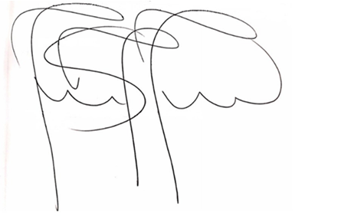

NOTIFIQUESE,

GLORIA JACQUELINE MARIN SALAZAR

JUEZA

|  |
| --- |
| RAMA JUDICIAL DEL PODER PÚBLICO  JUZGADO PRIMERO DE FAMILIA  ARMENIA QUINDÍO  CERTIFICO:  Que el auto anterior fue notificado a las partes por ESTADO en Armenia  Quindío hoy 19-07-2021  OLGA MILENA TABORDA VARGAS  SECRETARIA |